

ГЛАВА ГОРОДА НЕФТЕЮГАНСКА

ПОСТАНОВЛЕНИЕ

30.01.2019 № 5
г.Нефтеюганск

О назначении публичных слушаний по проекту решения о предоставлении разрешения на условно разрешённый вид использования земельного участка

В соответствии со статьёй 39 Градостроительного кодекса Российской Федерации, статьёй 28 Федерального закона от 06.10.2003 № 131-ФЗ «Об общих принципах организации местного самоуправления в Российской Федерации», Уставом города Нефтеюганска, Положением о порядке организации и проведения публичных слушаний в городе Нефтеюганске, утверждённым решением Думы города от 29.03.2017 № 104-VI, с учётом решения градостроительной комиссии от 20.12.2018 № 29, в целях соблюдения права человека на благоприятные условия жизнедеятельности, прав и законных интересов правообладателей земельных участков и объектов капитального строительства, расположенных на территории города Нефтеюганска, в связи с обращением Местной религиозной организации Православный Приход храма в честь святителя Луки (Войно-Ясенецкого) города Нефтеюганска Ханты-Мансийской Епархии Русской Православной Церкви (Московский Патриархат) постановляю:
1.Назначить публичные слушания по проекту решения о предоставлении разрешения на условно разрешённый вид использования земельного участка «Религиозное использование» с кадастровым номером 86:20:0000056:2194, расположенного по адресу: город Нефтеюганск, микрорайон 7, для размещения объекта «Храм в честь святителя Луки (Войно-Ясенецкого) по адресу: Тюменская область, Ханты-Мансийский автономный округ - Югра, г.Нефтеюганск, Ханты-Мансийская Епархия Русской Православной Церкви, (Московский Патриархат)» (далее – Проект) согласно приложению 1 к настоящему постановлению, в границах земельного участка согласно приложению 2 к настоящему постановлению.
2.Установить срок проведения публичных слушаний с 08.02.2019 по 01.03.2019.
3.Заседание публичных слушаний в форме общественного обсуждения с жителями города назначить на 21.02.2019.
4.Место проведения публичных слушаний – помещение департамента градостроительства и земельных отношений администрации города Нефтеюганска, расположенное по адресу: город Нефтеюганск, 12 микрорайон, дом 26, помещение № 1.
5.Время начала публичных слушаний – 18 часов 00 минут по местному времени.
6.Определить органом, уполномоченным на проведение публичных слушаний, департамент градостроительства и земельных отношений администрации города Нефтеюганска.
7.Департаменту градостроительства и земельных отношений администрации города Нефтеюганска:
7.1.Утвердить состав организационного комитета по организации и проведению публичных слушаний - организационный комитет (далее – оргкомитет) согласно приложению 3 к настоящему постановлению.
7.2.Провести экспозицию Проекта в департаменте, расположенном по адресу: город Нефтеюганск, 12 микрорайон, дом 26, помещение № 1,
с 08.02.2019 по 01.03.2019. График работы департамента (посещение экспозиций): понедельник - пятница: с 8.30 до 17.30 часов, перерыв: с 12.00 до 13.00 часов.
7.3.Подготовить заключение о результатах публичных слушаний, обеспечить его обнародование (опубликование) и размещение на официальном сайте органов местного самоуправления города Нефтеюганска 01.03.2019.
7.4.В ходе работы экспозиции организовать консультирование посетителей оргкомитетом.
8.Определить местом приёма предложений и замечаний по Проекту в письменной форме департамент градостроительства и земельных отношений администрации города Нефтеюганска, расположенный по адресу: город Нефтеюганск, 12 микрорайон, дом 26, помещение № 1, приёмная.
9.Установить срок приёма предложений и замечаний по Проекту до 19.02.2019.
10.Обнародовать (опубликовать) постановление в газете «Здравствуйте, нефтеюганцы!».
11.Департаменту по делам администрации города (Нечаева С.И.) разместить постановление на официальном сайте органов местного самоуправления города Нефтеюганска в сети Интернет.
12.Постановление вступает в силу после официального опубликования.
13.Контроль исполнения постановления возложить на заместителя главы города Е.А.Абрамову.

Исполняющий обязанности главы
города Нефтеюганска А.В.Пастухов

Приложение 1
к постановлению главы
города Нефтеюганска
от 30.01.2019 № 5

Проект решения о предоставлении разрешения на условно разрешённый вид использования земельного участка

АДМИНИСТРАЦИЯ ГОРОДА НЕФТЕЮГАНСКА

ПОСТАНОВЛЕНИЕ

__________ |  | № ________
г.Нефтеюганск

О предоставлении разрешения на условно разрешённый вид использования земельного участка

В соответствии со статьёй 39 Градостроительного кодекса Российской Федерации, статьёй 28 Федерального закона от 06.10.2003 № 131-ФЗ «Об общих принципах организации местного самоуправления в Российской Федерации», Уставом города Нефтеюганска, Положением о порядке организации и проведения публичных слушаний в городе Нефтеюганске, утверждённым решением Думы города от 29.03.2017 № 104-VI, с учётом протокола публичных слушаний от_____ №____, заключения о результатах публичных слушаний от _____ № ____, рекомендаций градостроительной комиссии администрации города от______№_____, администрация города Нефтеюганска постановляет:
1.Предоставить Местной религиозной организации Православный Приход храма в честь святителя Луки (Войно-Ясенецкого) города Нефтеюганска Ханты-Мансийской Епархии Русской Православной Церкви (Московский Патриархат) разрешение на условно разрешённый вид использования земельного участка «Религиозное использование» с кадастровым номером 86:20:0000056:2194, расположенного по адресу: город Нефтеюганск, микрорайон 7, для размещения объекта «Храм в честь святителя Луки (Войно-Ясенецкого) по адресу: Тюменская область, Ханты-Мансийский автономный округ-Югра, г.Нефтеюганск, Ханты-Мансийская Епархия Русской Православной Церкви, (Московский Патриархат)».
2.Департаменту по делам администрации города (Нечаева С.И.) разместить постановление на официальном сайте органов местного самоуправления города Нефтеюганска в сети Интернет.
3.Обнародовать (опубликовать) постановление в газете «Здравствуйте, нефтеюганцы!».
4.Контроль исполнения постановления возложить на заместителя главы города Е.А.Абрамову.

Глава города Нефтеюганска С.Ю.Дегтярев

Приложение 2
к постановлению главы
города Нефтеюганска
от 30.01.2019 № 5

Схема границ земельного участка,
в отношении которого проводятся публичные слушания

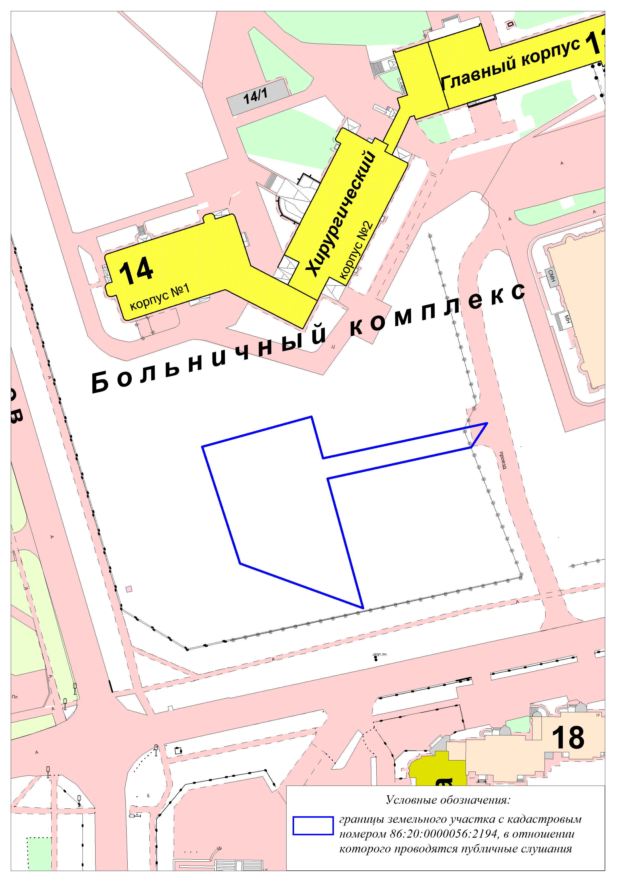
Приложение 3
к постановлению главы
города Нефтеюганска
от 30.01.2019 № 5

Состав организационного комитета
по организации и проведению публичных слушаний по проекту постановления главы города Нефтеюганска «О назначении публичных слушаний по проекту решения о предоставлении разрешения на условно разрешённый вид использования земельного участка»

- Куликовская Е.Ш., исполняющий обязанности директора департамента градостроительства и земельных отношений администрации города Нефтеюганска;
- Субботин Ю.Н., председатель градостроительного комитета департамента градостроительства и земельных отношений администрации города Нефтеюганска;
- Жданова О.А., начальник отдела градостроительного развития и планировки территории департамента градостроительства и земельных отношений администрации города Нефтеюганска;
- Стадник Н.А., главный специалист отдела градостроительного развития и планировки территории департамента градостроительства и земельных отношений администрации города Нефтеюганска;
- Паничева Э.Р., главный специалист отдела градостроительного развития и планировки территории департамента градостроительства и земельных отношений администрации города Нефтеюганска.

